新 书 推 荐

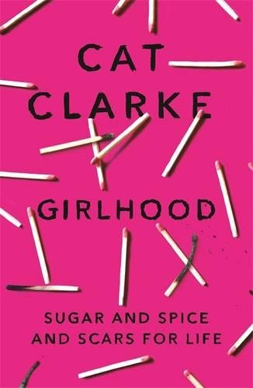
中文书名：《女孩》
英文书名：Girlhood
作 者：Cat Clarke
出 版 社：Penguin Random House Children’s Books
代理公司：A M Heath
出版日期：2017年5月
代理地区：中国大陆、台湾
审读资料：电子稿/样书
页 数：384页
类 型：YA

内容简介：

哈珀决定忘记过去，在昂贵的寄宿学校达克鲁干学院开始新生活。她结交了新朋友，但是依然无法逃脱双胞胎姐姐珍娜去世的负疚感，因为珍娜的死和她有关，尽管没人知道这其中的关系。

新来的女生克斯蒂给哈珀带来了某种意外，因为她也失去了姐姐。哈珀终于在克斯蒂的陪伴中获得了安全感，也最终感受到了被爱，也好像她再也不是珍娜死去时的那个自己了。

但是之后克斯蒂的行为越发奇怪。为什么克斯蒂的生活成了哈珀那么相似呢？为什么她对哈珀去世的姐姐那么在意呢？很快，哈珀与克斯蒂的亲密友谊威胁到了她的其他关系，以及她对自身的认同。

哈珀怎么样才能成为她想成为的人并回到那些对她而言最重要的朋友们身边？

一个关于爱、死亡、成长、悲伤的深情故事。

作者简介：

凯特·克拉克（Cat Clarke），畅销书作家，已出版6部青少年小说，获奖无数。她出生于赞比亚，在英国爱丁堡和约克郡长大，结果她的口音总是令人费解。目前她与伴侣、两只日本猫、两只西班牙猎犬生活在爱丁堡。她非常喜欢奶酪，尤其是法国卡门贝软质奶酪。

媒体评价：

“克拉克的作品总是引人入胜，不吝于将阴暗面呈现给读者，我一口气读完这本书。”
----Bookseller

“和优秀的悬疑作品一样，这部作品高潮迭起，节奏紧凑，创造出一部融合现实与虚幻的故事。”
----《出版人周刊》（Publishers Weekly）

“从头至尾，有趣、动人。”----《科克斯评论》（Kirkus）

谢谢您的阅读！
请将回馈信息发至：胡玉婷(Ting Hu)
安德鲁﹒纳伯格联合国际有限公司北京代表处
北京市海淀区中关村大街甲59号中国人民大学文化大厦1705室, 邮编：100872
电 话：010-82449325
传 真：010-82504200
Email：ting@nurnberg.com.cn
网 站：Http://www.nurnberg.com.cn
新浪微博：http://weibo.com/nurnberg
豆瓣小站：http://site.douban.com/110577/


